Комплекс упражнений
Гимнастика Стрельниковой прекрасно подходит для занятий в домашних условиях. Однако, прежде чем приступить к выполнению упражнений, вам необходимо ознакомиться с основными правилами.

Правило 1
Учимся принюхиваться. Скажите себе: «Гарью пахнет! Тревога!» Резко, шумно, на всю квартиру, нюхайте воздух, как собака след. Чем естественнее, тем лучше.
Самая грубая ошибка, которую делают новички, – тянуть воздух, чтобы набрать его побольше. В парадоксальной гимнастике такой вдох недопустим. Вдох должен быть короткий, резкий, шумный, активный: чем естественнее, тем лучше. Думайте только о вдохе.

Правило 2
Выдох не самоцель гимнастики, это всего лишь результат вдоха. Пусть отработанный воздух уходит после каждого вдоха как угодно, сколько угодно. Не мешайте процессу. Но лучше выдыхать ртом, чем носом. Не напрягайтесь, не помогайте выдоху. Говорите себе только: «Гарью пахнет! Тревога!» И следите, чтобы вдох шел одновременно с движением. Выдох произойдет сам по себе.
Внутри воздух все равно не останется. Запомните, во время гимнастики рот нужно слегка приоткрыть. Попробуйте почувствовать радость от дыхания, активно двигайтесь, не выполняйте движения со скукой и как бы по обязанности.
Представьте, что вам дан уникальный шанс вернуться в детство: вы снова ребенок, и вам нравится играть. Сегодня вы дикарь, папуас, туземец: играйте как маленькие дети, и все получится. Движения придают короткому вдоху вполне достаточный объем и глубину, от вас не требуется особых, чрезмерных усилий.

Правило 3
Научитесь делать быстрые и короткие циклы вдохов. Выполняйте эти циклы так, словно накачиваете шину, постарайтесь сохранять одинаковый темп. Тренировать движения и вдохи начинайте со счета 2, 4 и 8. Темп – 60-72 вдоха в минуту (частота пульса). Вдохи должны быть громче выдохов. Обычная норма задания – 1000– 1200 вдохов, можно и больше – 2 тыс. вдохов. Паузы между дозами вдохов – 1-3 с.

Правило 4
Никогда не выполняйте задание через силу, делайте подряд столько вдохов, сколько в данный момент сможете сделать без напряжения. Основная ошибка: стараться сделать упражнение любой ценой. Именно этого и нельзя допускать. Если ваше тело страдает при выполнении вдохов, значит, оно еще не готово. Дайте ему постепенно войти в ритм, не насилуйте себя.

Техника дыхания по А. Н. Стрельниковой

Разминка
1. Станьте прямо, руки по швам. Начинайте шумно нюхать воздух. Вдохи повторяйте в темпе прогулочного шага. Не забывайте спрашивать себя: «Гарью пахнет! Откуда?» Делайте шаг на месте и одновременно с каждым шагом – вдох. Правой – левой, правой – левой, вдох – вдох, вдох – вдох. И ни в коем случае после первого вдоха не выдыхайте воздух! Вдох требует продолжения! И так 4 раза подряд! Вдох-выдох делается в обычной гимнастике, а вы осваиваете парадоксальную.
2. Итак: шаг на месте и одновременно с каждым шагом – вдох. Правой – левой, правой – левой, вдох – вдох, вдох – вдох.
3. Теперь поставьте одну ногу вперед, другую – назад и переминайтесь с ноги на ногу, повторяя одновременно с каждым шагом короткие шумные вдохи. Обратите внимание, что вдох должен быть коротким и резким, вы должны ощутить его только в крыльях носа, которые двигаются очень активно. Следите, чтобы движения и вдохи шли одновременно. Вдох должен быть «пробивным», словно воздух проходит через голову насквозь, прочищает не только нос, но и мозг. Делайте подряд столько вдохов, сколько сможете сделать без особого напряжения (30-50). Между сериями вдохов отдыхайте, закрыв глаза и по возможности расслабившись (лучше – совсем не дыша), в течение 10-15 с.
4. Сделайте 96 (12 раз по 8) шагов-вдохов в прогулочном темпе. Можно делать вдохи стоя на месте, при ходьбе по комнате, переминаясь с ноги на ногу: вперед – назад, вперед – назад, тяжесть тела то на ноге, стоящей впереди, то на ноге, стоящей сзади. В темпе шагов делать длинные вдохи невозможно. Думайте: «Ноги накачивают в меня воздух». Это помогает. С каждым шагом – вдох, короткий, резкий и шумный. 5. Освоив движение, поднимите правую ногу, чуть-чуть присядьте на левой, затем поднимите левую, присядьте на правой. Получится легкое танцевальное движение. Следите за тем, чтобы движения и вдохи шли одновременно. Не мешайте и не помогайте выдохам после каждого вдоха. Не выпячивайте живот, не надавливайте на грудную клетку, не сутультесь. Повторяйте вдохи ритмично и часто. Делайте их столько, сколько сможете сделать без труда.

Приступаем к делу
Первые уроки – самые трудные. Вы учитесь дышать по новой системе, не так, как привыкли раньше. Поэтому основное внимание – на качество дыхания. Чтобы получить удовольствие от нового занятия, обязательно хорошо проветрите помещение, а лучше – откройте форточку или делайте комплекс упражнений на улице. Начинать занятия надо с изучения первых трех упражнений комплекса: «Ладошки», «Погончики» и «Насос». Упражнение «Ладошки» выполняете 24 раза по 4 вдоха-движения; упражнение «Погончики» – 12 раз по 8 вдохов-движений; упражнение «Насос» – по 8 вдохов-движений. На эти упражнения вы затратите от 10 до 20 мин. Повторяйте их 2 раза в день (утром и вечером). Утром лучше заниматься сразу после сна, а вечером – за некоторое время до отхода ко сну.
Внимание! Занимаясь вечером, сделайте самое первое упражнение – «Ладошки» – не с 4, а с 8 вдохами-движениями подряд без остановки. Повторите 12 раз по 8 вдохов-движений. Не пытайтесь прикладывать больше усилий, чем требуется. Отдыхайте после каждых 8 вдохов 3-5 с.
Каждый день вы будете добавлять по одному новому упражнению. Запомните: только по одному! Некоторые люди спешат и начинают делать все упражнения на первый или второй день занятий. Не делайте этого ни в коем случае! Вашему телу нужно привыкнуть к новым требованиям! Количество упражнений так невелико, что вы все равно осилите их все за неделю. Зачем же тогда спешить? Повторяйте упражнения 2 раза в день. Скоро у вас не будет проблем ни с соблюдением ритма, ни с движениями. Тело само их запомнит на мышечном уровне.
Вот как выполняются три первых упражнения в самом начале занятий.

«Ладошки»
Стали прямо, руки согнули в локтях, ладони повернули от себя (рис. 1а). Держите руки так, чтобы локти были направлены вниз, а не «гуляли» свободно из стороны в сторону. Начинайте делать шумные вдохи носом и одновременно сжимайте ладони в кулаки (рис. 1б). Словно схватили воздух и зажали, схватили и зажали. Запомните: вы делаете подряд 4 вдоха, обязательно резких и ритмичных. Можете даже включить маршевую музыку, это очень помогает во время занятий. Выполнили один цикл, руки опустили, отдохнули 3-4 с. Снова работаем. Снова делаем 4 циклических вдоха носом.

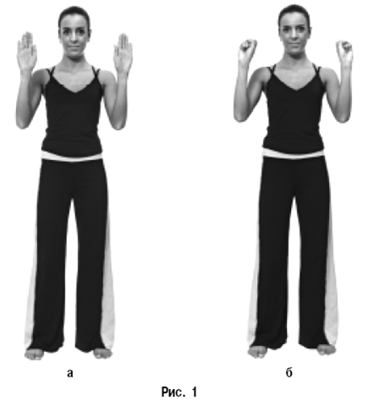

Обратите внимание, что выдох вы не должны слышать. Слушаете только вдох. Плечи при выполнении упражнения неподвижны. Ладони расположены на уровне груди. Никаких отступлений от схемы не допускается. Занимайтесь в том положении, как вам удобно. Можно сидеть, стоять или даже лежать.
Выполните 24 цикла вдохов (по 4 вдоха за один раз).
Внимание! Во время выполнения упражнения в первые дни у вас может закружиться голова. В этом нет ничего страшного, просто изменился ритм дыхания. Это реакция на прочистку энергетических каналов вашего тела. Когда тело привыкнет – головокружения пройдут. Но пока они есть, позвольте телу работать не в полную силу. Для этого вместо выполнения упражнения стоя делайте его сидя. Дайте больше времени на отдых: не 3-4 с, а 5-10 с между циклами.

«Погончики»
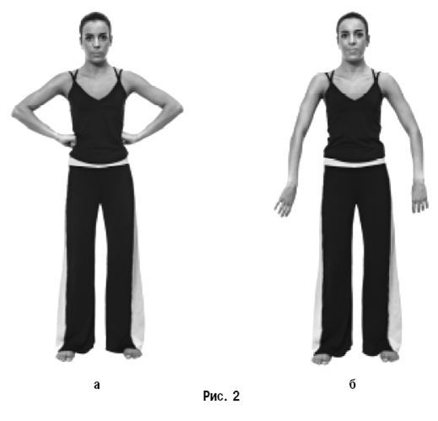

Исходное положение – стоя. Руки сожмите в кулаки, прижмите к животу на уровне пояса (рис. 2а). Сделайте вдох и резко «отожмите» кулаки к полу (рис. 2б), напрягайте мышцы плечевого комплекса, хорошенько тяните руки вниз, при этом плечи остаются неподвижны. Вдох у нас идет на 8 тактов. Выполнили вдох? Вернитесь в исходное положение, делая автоматически выдох. Расслабьте плечи. Руки не поднимайте выше пояса. Все внимание сосредоточено только на вдохе и сопровождающем его движении. Между циклами дыхания дайте себе отдых 3-4 с.
Ваша норма: 12 раз по 8 вдохов.

«Насос»
Начните с исходной позиции, ноги при этом расставьте чуть больше ширины плеч, а руки опустите (рис. 3а). Возьмите в руки свернутую газету или палочку; представьте, что это рукоятка насоса, а вы накачиваете шину автомобиля. Делаем легкий наклон вперед (рис. 3б), тянемся руками к полу, но самого пола не касаемся (рис. 3в). Во второй половине наклона делаем резкий вдох. Не забывайте, что ваш вдох должен быть хорошо слышен. Рассчитайте наклон так, чтобы он был ритмически связан с вдохом. Кончился наклон – кончился вдох. Не тяните вдох, разгибаясь, и не разгибайтесь до конца. Закончили наклон – слегка приподнимите туловище, но полностью спину не выпрямляйте.

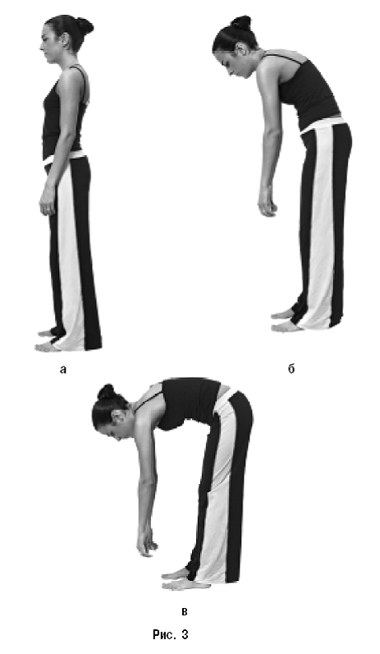

Воображаемая шина еще не накачана, ее нужно быстро подкачать и ехать дальше. Снова идите на наклон, сопровождайте его вдохом. Повторяйте вдохи одновременно с наклонами: часто, ритмично и легко. Голову не поднимать. Смотреть вниз, на воображаемый насос. Таких вдохов-движений нужно выполнить 8.
После этого можете выпрямиться и выдохнуть, отдохните 3-4 с и повторите цикл. Наклоны не надо делать глубокими, достаточно согнуться в поясе. Плечи при наклоне идут немного вперед, спина округлая, голова опущена.
Повторите упражнение 12 раз (по 8 вдохов).
Это упражнение особо рекомендуется астматикам, позволяет снять сердечный приступ или печеночные колики, а также помогает при лечении заикания.
Но – обратите на это особое внимание – есть больные, которым его выполнение категорически запрещено, и люди, которым его можно выполнять только в очень легкой, щадящей форме.
Противопоказания: сотрясения мозга, аневризма аорты, серьезные травмы позвоночника, сдвиги позвоночных дисков, гипертонический криз.
Ограничения: желчнокаменная и мочекаменная болезни, повышенное черепное, глазное и артериальное давление, камни в почках.
При этих нарушениях делается только очень легкий, плавный наклон. Вдох выполняется шумно и резко, выдох производится автоматически, сквозь приоткрытый рот.

«Ушки»
Займите исходную позицию, ноги расставьте немного уже ширины плеч. Начинаем покачивания головой. Сначала слегка наклоните голову вправо (рис. 5а), правое ухо направлено к правому плечу – одновременно шумный короткий вдох носом. Затем наклоните голову влево (рис. 5б), левое ухо направлено к левому плечу – одновременно сделайте вдох. Покачивайте головой, как будто вы кому-то говорите: «Ай-яй-яй, как не стыдно!» Обратите внимание, что корпус и плечи должны быть неподвижны. Нельзя поднимать или опускать плечи, нельзя подтягивать плечо к уху. Работает только голова. Одновременно с каждым покачиванием выполняется вдох. Всего движений в цикле 8. Затем отдых 3-4 с и новый цикл. Выполните 12 циклов.

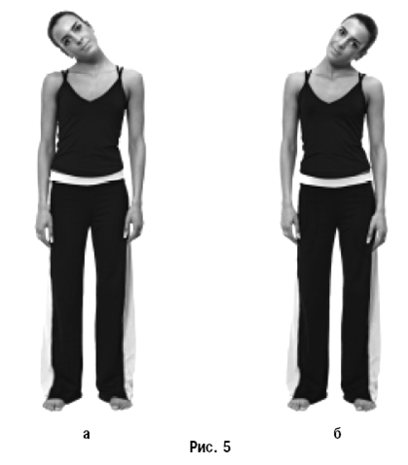

Противопоказания: сотрясение мозга, эпилепсия, гипертонический криз.
Ограничения: вегетососудистая дистония, остеохондроз шейно-грудного отдела позвоночника, повышенное глазное, внутричерепное и артериальное давление, ушибы головы. Во всех этих случаях наклоняйте голову чуть-чуть, можно сидеть или лежать. Главное внимание обратите на качестве вдоха.

«Малый маятник»
Займите исходную позицию, ноги расставьте немного уже ширины плеч. Опустили голову вниз, посмотрели на пол – сделали шумный, активный вдох (рис. 6а). Подняли голову вверх, посмотрели на потолок – сделали шумный короткий вдох (рис. 6б). Кивайте головой вперед – назад, вдох – вдох. Думайте: «Откуда пахнет гарью? Снизу? Сверху?» Смотрите вниз – вдох «с пола», смотрите вверх – вдох «с потолка». Каждый цикл включает 8 движений головой вверх-вниз. Не задерживайте выдохи, дайте им автоматически происходить после вдохов, но и не выбрасывайте воздух мощно. Выдохи идут бесшумно, через приоткрытый рот, свободно.

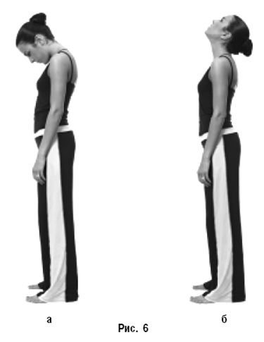

Если не получается выдыхать через рот, можно в крайнем случае выдыхать и через нос (но не рекомендуется). Всего выполните 12 циклов.
Противопоказания: сотрясение мозга, эпилепсия, гипертонический криз.
Ограничения: вегетососудистая дистония, остеохондроз шейно-грудного отдела позвоночника, повышенное глазное, внутричерепное и артериальное давление, ушибы головы. Во всех этих случаях наклоняйте и поднимайте голову чуть-чуть, ни в коем случае не запрокидывайте подбородок вверх и не нагибайте резко шею. Можно выполнять упражнение сидя. Главное внимание обратите на качестве вдоха.

«Кошка»
Исходная позиция – стоя, ноги расставлены чуть больше ширины плеч, руки расположены на уровне пояса (рис. 7). Особое замечание: ступни от пола не отрывать!

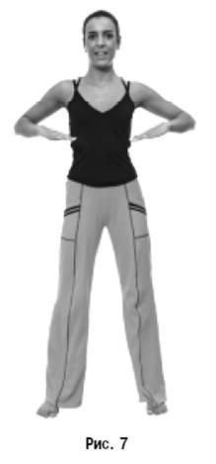

Вспомните кошку, которая подкрадывается к воробью. Повторяйте ее движения – чуть-чуть приседая, поворачивайтесь то вправо, то влево (рис. 8). Тяжесть тела переносите то на правую ногу, то на левую – в зависимости от того, в какую сторону вы повернулись. Вы уже пробовали так делать в начальных упражнениях.

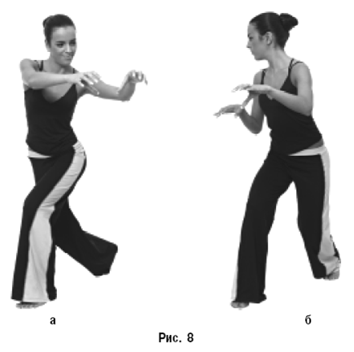

Сначала легко, играючи приседаете и слегка поворачиваетесь всем туловищем вправо – делаете резкий короткий вдох. Затем легко приседаете и поворачиваете туловище влево – делаете резкий короткий вдох.
Так и продолжайте: поворот влево, поворот вправо, вдох справа – вдох слева. Шумно нюхайте воздух справа, слева в темпе шагов. Выдохи должны происходить между вдохами автоматически, непроизвольно.
Внимание! Колени слегка сгибайте и выпрямляйте (приседание легкое, пружинистое, глубоко не приседать). Во время приседания руками делайте хватательные движения справа и слева на уровне пояса. Не горбитесь, не поворачивайтесь всем телом: спина абсолютно прямая, поворот – только в талии.
Всего нужно выполнить 12 циклов.

«Обними плечи»
Встаньте прямо. Поднимите руки на уровень плеч, согните в локтях. Поверните ладони к себе и поставьте их перед грудью, чуть ниже шеи (рис. 9а). Теперь «бросайте» руки навстречу друг другу так, чтобы левая обнимала правое плечо, а правая – левую подмышку (рис. 9б). Обратите внимание, чтобы руки шли параллельно друг другу, а не крест-накрест (то есть плечо – подмышка, а не плечо – плечо). Ни в коем случае не меняйте расположение рук (все равно, какая рука сверху – правая или левая); широко в стороны не разводите и не напрягайте. Локти тоже нельзя разгибать. Выполняйте упражнение в темпе шагов. Одновременно с каждым броском, когда руки теснее всего сошлись, выполняйте короткие шумные вдохи. Думайте: «Плечи помогают воздуху». Когда освоите это упражнение, можете в момент встречного движения рук слегка откидывать голову назад (брать вдох «с потолка»). Выполните 12 циклов по 8 движений в каждом. Упражнение разрешается делать в положении сидя и лежа.

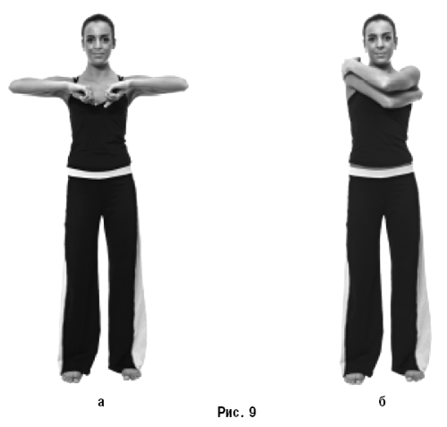

Противопоказания: органические поражения сердечно-сосудистой системы, первая неделя после инфаркта. Тем, кто перенес инфаркт, разрешается включать упражнение только со второй недели (как и другие упражнения комплекса). В тяжелом состоянии нужно делать подряд не по 8 вдохов-движений, а по 4 или даже по 2, затем отдых 3-5 с и снова 2-4 вдоха-движения.
Осторожность нужно проявлять беременным женщинам: начиная с 6-го месяца беременности упражнение выполняется без закидывания головы вверх, работаем только руками, смотрим перед собой.
Ограничения: ишемическая болезнь сердца, врожденные пороки сердца.

«Большой маятник»
Это упражнение состоит из двух уже освоенных – «Насос» и «Обними плечи». Исходная позиция – стоя, ноги расставлены немного уже ширины плеч. Выполняется упражнение в ритме марша. Начинаем наклон, как в упражнении «Насос», руки тянутся к полу, делаем энергичный шумный вдох и далее прогибаемся в талии, наклон назад («Обними меня»), обнимаем плечи – шумный вдох. Движение слитное, похожее на маятник: «Насос» – «Обними плечи», «Насос» – «Обними плечи». Наклон вперед, руки тянутся к земле – вдох, наклон назад, руки обнимают плечи – тоже вдох. Кланяйтесь вперед – откидывайтесь назад, вдох «с пола» – вдох «с потолка». Вперед – назад, вдох – вдох, тик-так, тик-так, как маятник (рис. 10). Выдох происходит автоматически, не ждите его, не выталкивайте, вообще не думайте о нем.

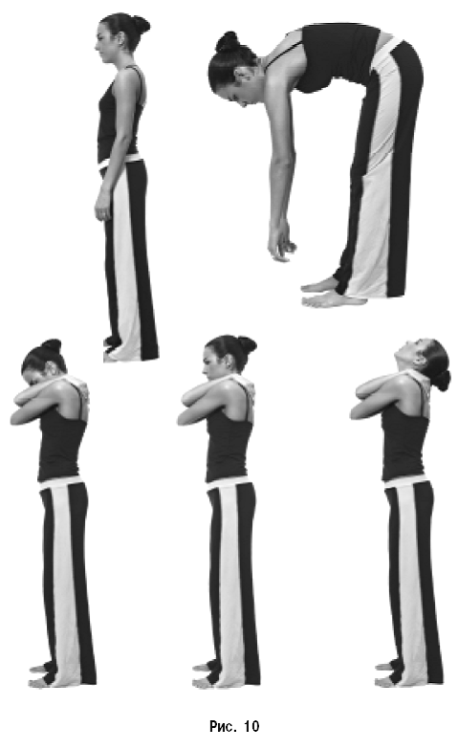

Ослабленным больным можно выполнять упражнение сидя.
Ограничения: все болезни позвоночника. Если у вас остеохондроз, смещение дисков или травма позвоночника, то не делайте никаких резких движений. Вперед наклоняйтесь только слегка, назад вообще не прогибайтесь. Все внимание направляйте на качество вдоха!

«Перекаты»
Исходная позиция – стоя, одна нога впереди, другая сзади (существует 2 варианта упражнения – для левой и для правой ноги).
1. Левая нога впереди правой. Перенесите всю тяжесть тела на левую ногу. Правая нога слегка касается пола, как у бегуна перед стартом. Слегка согните ее в колене, отставьте назад на носок, немного обопритесь на нее для сохранения равновесия. Левая нога прямая (рис. 11).

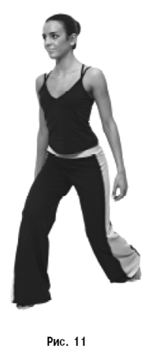

Начинайте легкое танцевальное приседание на левой ноге: слегка согните ее в колене, выполните короткий шумный вдох носом, мгновенно выпрямите ногу и перенесите тяжесть назад, на правую ногу. Ее вы тоже сгибаете и грациозно приседаете, делая короткий шумный вдох. В этот момент ваша левая нога слегка согнута в колене, но вы на нее не опираетесь. Ваша задача – постоянно «перекатываться» с ноги на ногу, перенося центр тяжести, приседать и сопровождать это движение вдохом: вперед – назад, приседание – приседание, вдох – вдох.
Не забудьте, что следует поочередно опираться на каждую ногу, приседать на каждой ноге поочередно. Каждое приседание сопровождается вдохом.
2. Правая нога впереди левой. Выполняем упражнение, как описано в пункте 1, поменяв ноги (рис. 12).

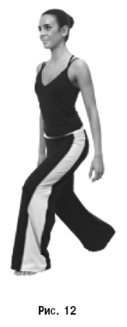

Выполните 12 циклов по 8 вдохов в каждом.

Шаги
1. Передний шаг. Займите исходную позицию – стоя, ноги расставлены немного уже ширины плеч. Теперь поднимите левую ногу, согните ее в колене и расположите перпендикулярно туловищу (нога приподнята вверх, до уровня живота). Обратите внимание, что от колена нога прямая, носок оттянут вниз, как в балете.
Правая нога прямая. Вся тяжесть сосредоточена на ней. Начните легкое приседание на правой ноге и одновременно делайте короткий шумный вдох носом. Левая нога устремится еще выше к животу. Вернитесь на мгновение в исходную позицию. Теперь поднимите вверх правую ногу, согнутую в колене, приседайте на левой ноге и делайте шумный вдох.
Снова выпрямите обе ноги, займите исходную позицию (левое колено вверх – назад, правое колено вверх – назад). Спина прямая. Не сутулиться! Не стремитесь контролировать выдох, он должен произойти автоматически, лучше через рот.
Можно дополнить упражнение движением рук навстречу друг другу. Присели, колено вверх, руки соприкоснулись кистями на уровне пояса. Вернулись в исходную позицию.
Двигайтесь свободно, легко, точно танцуете. Лучше делать упражнение под музыку. Выполните 8 циклов (в каждом цикле 8 вдохов-движений). Разрешается выполнять упражнение в положении сидя и лежа.
2. Задний шаг. Исходное положение то же, что и в предыдущем упражнении. Только теперь вам нужно отводить согнутую ногу не вперед, а назад. Выполняйте приседание на правой ноге, отводите назад левую ногу, согнутую в колене, и старайтесь шлепнуть себя пяткой по ягодицам. Одновременно делайте шумный резкий вдох носом.
На мгновение возвратитесь в исходную позицию, поменяйте ноги. Теперь вы шлепаете себя по ягодицам правой ногой, а приседаете на левой. Вдох идет одновременно с приседанием. Выдох приходится на исходную позицию. Обратите внимание, чтобы упражнение выполнялось ритмично.
Выполните упражнение 4 раза (в каждом цикле по 8 вдохов-движений).
Ограничения
1. При серьезных сердечно-сосудистых заболеваниях нельзя высоко поднимать ноги. Ограничьтесь легкими символическими движениями. Концентрируйте внимание только на вдохе.
2. При тромбофлебите и травмах ног упражнение нужно делать лежа на спине, выполняйте только «Передний шаг». Колено не тяните к животу, а лишь слегка приподымайте вверх. Сопровождайте движение шумным вдохом. После цикла вдохов-движений обязательно делайте перерыв от 5 до 10 с. Кроме того, при тромбофлебите необходима предварительная консультация с хирургом перед началом занятий.
3. При беременности (начиная с 6-го месяца), а также при мочекаменной болезни не поднимайте высоко колени. Если возникают какие-то трудности, значит, при вдохе берется много воздуха. Помните: вдох должен быть не объемный, а активный. Признак правильного выполнения упражнений – пощипывание и сухость в носу, покраснение глаз, легкое головокружение.

